Blau, süß & einfach köstlich: Heidelbeeren aus heimischem Anbau
(GMH) Einfach köstlich und auch noch rundum gesund, das sind Heidelbeeren aus regionalem Anbau. Jetzt ist in Deutschland Saison für die prallen blauen Früchte. Deshalb: Greifen Sie zu!
Heidelbeeren können wir mittlerweile fast das ganze Jahr über im Supermarkt kaufen. Die blauen Aromawunder haben sich in den letzten Jahren zu einem echten Trend-Obst entwickelt. Jedoch kommen die „Dicken Blauen“ von November bis Mai kaum aus Deutschland, sondern werden aus Südeuropa oder sogar von der Südhalbkugel importiert. Wer Klima- und Umweltschutz lebt, der kauft Heidelbeeren deshalb lieber jetzt, wo sie auf den Heidelbeerplantagen ganz in Ihrer Nähe heranreifen.
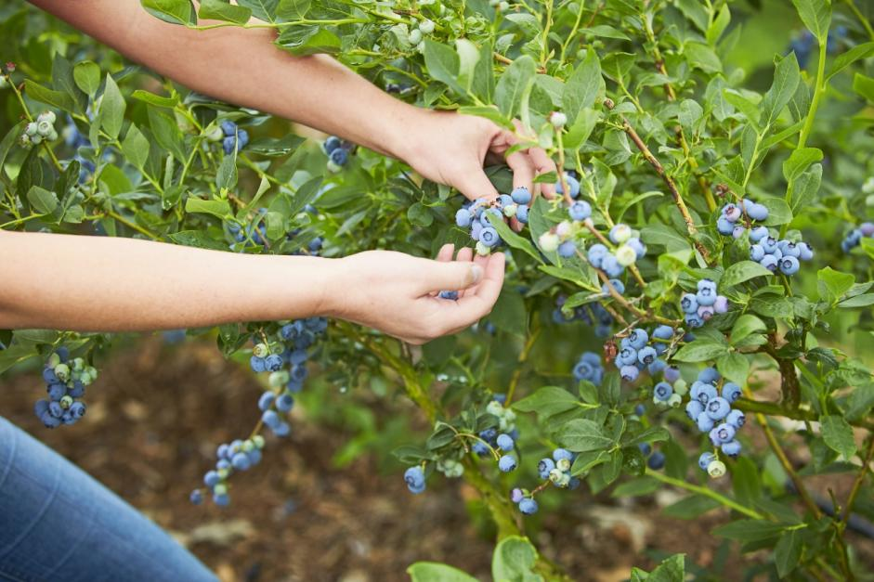
Bildnachweis: GMH

Bildunterschrift: Frisch gepflückt von heimischen Feldern: Heidelbeeren werden bei uns immer beliebter. Sie lassen sich wunderbar ganz einfach pur genießen oder zu leckeren Köstlichkeiten verarbeiten.

Bilddaten in höherer Auflösung unter:
https://www.gruenes-medienhaus.de/download/2021/06/GMH_2021_24_02.jpg

Trend-Obst Heidelbeere
Beim Beerenobst stehen Heidelbeeren hierzulande direkt hinter den Erdbeeren auf Platz zwei der Beliebtheitsskala. Etwa 630 Gramm Heidelbeeren isst jeder Deutsche pro Jahr – das ist dreimal so viel wie noch vor fünf Jahren. Mit der steigenden Nachfrage nach Heidelbeeren hat auch die Anbaufläche in Deutschland zugenommen: In den vergangenen acht Jahren um fast 80 Prozent. Und so finden Sie bestimmt auch eine Heidelbeer-Plantage ganz in Ihrer Nähe.
Regionalität ist gelebter Klimaschutz
Wer Obst der Saison verzehrt, das zudem noch aus der Region stammt, der trägt wesentlich zum Klima- und Umweltschutz bei. Heidelbeeren aus regionalem Anbau sind hierzulande zwischen Ende Juni und September zu haben. Dann heißt es: Zugreifen! Die süß-aromatischen Beeren schmecken frisch als Naschobst, veredeln Ihren Obstsalat, die Quarkspeise und das Müsli oder landen in Omas leckerer Sonntagstorte. Aber sie lassen sich auch hervorragend verarbeiten: Zum Beispiel zu Pfannkuchen, Marmelade oder Kaltschalen (siehe auch Rezept-Tipp). Dabei sind Heidelbeeren auch noch sehr gesund, denn sie enthalten viele wertvolle Mineralstoffe und Vitamine, unter anderem Vitamin C und E, Kalium und Zink, Folsäure und Eisen.
Die „Dicken Blauen“
Bei den Heidelbeeren, die hierzulande angebaut werden, handelt es sich überwiegend um Kulturheidelbeeren. Diese ursprünglich aus den USA stammende Art wird seit etwa 1920 in Deutschland kultiviert und ist mit den hier heimischen, in den Wäldern beheimateten Waldheidelbeeren nur entfernt verwandt. Kulturheidelbeeren, die „Dicken Blauen“ sind deutlich größer und süßer als ihre wilden Verwandten und haben weniger Kerne. Das Fruchtfleisch ist bei der Kulturform fast farblos und etwas fester als bei der Waldheidelbeere – die blauen Finger, die man vom Pflücken der kleinen Wildform kennt, sind hier kein Problem …

Bitte beachten Sie das Rezept auf der nachfolgenden Seite
[Kastenelement]
Rezept: Reisbällchen mit Heidelbeerkompott
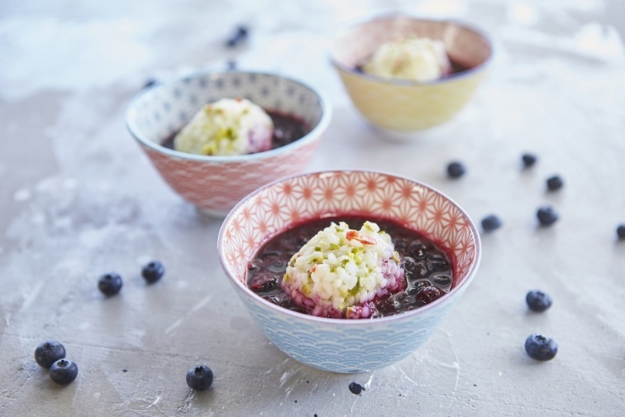

Bildunterschrift: Als Dessert oder für zwischendurch: Reisbällchen mit Heidelbeerkompott schmecken ganz hervorragend mit aromatisch-süßen Heidelbeeren aus heimischem Anbau (Bildnachweis: GMH).

Bilddaten in höherer Auflösung unter:
https://www.gruenes-medienhaus.de/download/2021/06/GMH_2021_24_03.jpg

Zutaten:
Sushi-Reis
50 g Pistazien
1 Chili
500 g Heidelbeeren
Zubereitung:
Sushi-Reis kochen und abkühlen lassen. Mit Pistazien und Chilis abschmecken und zu kleinen Bällchen formen. Für den Kompott die Heidelbeeren grob pürieren und mit Puderzucker und Salz einkochen und abkühlen lassen.
Den Kompott in ein Schälchen füllen und die Sushi-Bällchen vorsichtig in die Mitte setzen.
-----------------------------------------------
Weitere aktuelle Informationen und viele wertvolle Tipps zu deutschem Obst finden Sie unter https://regional-klimaneutral.info sowie auf Facebook unter: https://www.facebook.com/ObstausDeutschland und auf Instagram unter: https://www.instagram.com/obstausdeutschland.

